Resolución del Pleno del Instituto de Transparencia, Acceso a la Información Pública y Protección de Datos Personales del Estado de México y Municipios, con domicilio en Metepec, Estado de México, a doce de abril de dos mil veintitrés.
Visto el expediente formado con motivo del recurso de revisión 16169/INFOEM/IP/RR/2022, por interpuesto por XXXXXXX XXXXX XXXXXX, en lo sucesivo el Recurrente, en contra de la respuesta a su solicitud por parte del Ayuntamiento de Huixquilucan, en lo sucesivo el Sujeto Obligado, se procede a dictar la presente resolución con base en los siguientes:
I. A N T E C E D E N T E S
1. Solicitud de acceso a la información. El tres de octubre del dos mil veintidós, el Recurrente presentó, a través del Sistema de Acceso a la Información Mexiquense, en lo subsecuente el SAIMEX, ante el Sujeto Obligado, la solicitud de acceso a la información pública, a la que se le asignó el número 00619/HUIXQUIL/IP/2022, mediante la cual requirió la información siguiente:
“Documento en el que conste la integración y toma de protesta de los integrantes del Comité de Dictamen de Giro Municipal” (Sic) (Énfasis añadido)

Modalidad de Entrega: A través de SAIMEX.

2. Respuesta. El veinte de octubre de dos mil veintidós, el Sujeto Obligado remitió su respuesta a la solicitud de acceso a la información a través de SAIMEX, sustancialmente en los términos siguientes:
“En respuesta a la solicitud recibida, nos permitimos hacer de su conocimiento que con fundamento en el artículo 53, Fracciones: II, V y VI de la Ley de Transparencia y Acceso a la Información Pública del Estado de México y Municipios, le contestamos que:
CON FUNDAMENTO EN LOS ARTÍCULOS 6 DE LA CONSTITUCIÓN POLÍTICA DE LOS ESTADOS UNIDOS MEXICANOS; 5 DE LA CONSTITUCIÓN POLÍTICA DEL ESTADO LIBRE Y SOBERANO DE MÉXICO; 12, 23 FRACCIÓN IV, 25, 59 Y DEMÁS RELATIVOS APLICABLES DE LA LEY DE TRANSPARENCIA Y ACCESO A LA INFORMACIÓN PÚBLICA DEL ESTADO DE MÉXICO Y MUNICIPIOS; 1.41 DEL LIBRO PRIMERO, TITULO NOVENO DEL CÓDIGO ADMINISTRATIVO DEL ESTADO DE MÉXICO; ASÍ COMO EL NUMERAL TREINTA Y OCHO INCISO D) DE LOS LINEAMIENTOS PARA LA RECEPCIÓN, TRÁMITE Y RESOLUCIÓN DE LAS SOLICITUDES DE ACCESO A LA INFORMACIÓN PÚBLICA, ACCESO, MODIFICACIÓN, SUSTITUCIÓN, RECTIFICACIÓN O SUPRESIÓN PARCIAL O TOTAL DE DATOS PERSONALES, ASÍ COMO DE LOS RECURSOS DE REVISIÓN QUE DEBERÁN OBSERVAR LOS SUJETOS OBLIGADOS POR LA LEY DE TRANSPARENCIA Y ACCESO A LA INFORMACIÓN PÚBLICA DEL ESTADO DE MÉXICO Y MUNICIPIOS; ASÍ COMO EL TITULO CUARTO, CAPÍTULO II DEL BANDO MUNICIPAL 2022; AL RESPECTO Y EN ATENCIÓN A SU SOLICITUD DE INFORMACIÓN REGISTRADA EN EL SISTEMA DE ACCESO A LA INFORMACIÓN PÚBLICA MEXIQUENSE (SAIMEX), CON EL NUMERO DE FOLIO: 00619/HUIXQUIL/IP/2022, MISMA QUE A LA LETRA DICE: “Documento en el que conste la integración y toma de protesta de los integrantes del Comité de Dictamen de Giro Municipal.”(sic) SOBRE EL PARTICULAR, ESTA UNIDAD DE TRANSPARENCIA EN EJERCICIO DE LAS ATRIBUCIONES QUE LA LEY LE CONFIERE, TURNO SU SOLICITUD DE INFORMACIÓN A LAS SIGUIENTES AREAS ADMINISTRATIVAS: DIRECCIÒN GENERAL DE DESARROLLO ECONOMICO Y EMPRESARIAL QUE DE CONFORMIDAD CON LO ESTABLECIDO EN EL REGRLAMENTO ORGANICO MUNICIPAL SON COMPETENTES PARA CONTESTAR SU SOLICITUD DE INFORMACIÓN, MISMAS QUE MANIFESTARÓN LO SIGUIENTE: DIRECCIÒN GENERAL DE DESARROLLO ECONOMICO Y EMPRESARIAL: “Anexamos en formato PDF el Reglamento del Comité Municipal de Dictámenes de Giro, Huixquilucan, Estado de México.” (SIC) POR ÚLTIMO, NO OMITO MENCIONAR QUE EL DERECHO DE ACCESO A LA INFORMACIÓN TIENE COMO OBJETIVO, EL DE INCENTIVAR LA PARTICIPACIÓN CIUDADANA, RESPECTO DEL QUEHACER GUBERNAMENTAL; POR LO QUE LA INFORMACIÓN QUE ES PROVEÍDA POR ESTE MEDIO SÓLO TIENE COMO FINALIDAD LA DE SER DE CARÁCTER INFORMATIVO. ASIMISMO, LA INFORMACIÓN QUE ES PUESTA A DISPOSICIÓN DE LOS PARTICULARES ES AQUELLA QUE ENCUADRA EN LO ESTABLECIDO POR LOS NUMERALES 12 PÁRRAFO SEGUNDO Y 59 DE LA LEY DE TRANSPARENCIA Y ACCESO A LA INFORMACIÓN PÚBLICA DEL ESTADO DE MÉXICO Y MUNICIPIOS, QUE PREVÉ LA ENTREGA DE LA INFORMACIÓN QUE LOS SUJETOS OBLIGADOS POR ESTA LEY, GENERAN, CONTIENEN Y EN SU CASO ADMINISTRAN EN EJERCICIO DE SUS ATRIBUCIONES, TAL Y COMO OBRAN EN SUS ARCHIVOS. DE LO EXPUESTO Y FUNDADO A USTED, EN TÉRMINOS DEL ARTÍCULO 163 Y DEMÁS APLICABLES DE LA LEY DE TRANSPARENCIA Y ACCESO A LA INFORMACIÓN PÚBLICA DEL ESTADO DE MÉXICO Y MUNICIPIOS, A USTED PIDO SE SIRVA TENER A ESTA UNIDAD DE TRANSPARENCIA POR NOTIFICADA EN TIEMPO Y FORMA RESPECTO DE LA CONTESTACIÓN A SU SOLICITUD DE ACCESO A LA INFORMACIÓN PARA LOS EFECTOS LEGALES CORRESPONDIENTES, MEDIANTE LA MODALIDAD EN QUE FUE REQUERIDA. SIN OTRO PARTICULAR, ME REITERO A SUS ÓRDENES Y LE ENVÍO UN CORDIAL SALUDO
ATENTAMENTE
C. ULISES MAURICIO SALAZAR FRANCO” (Sic)
Archivos adjuntos:
“GACETA 9 SECCION III- REGLAMENTO DICTAMENES DE GIRO.pdf”: Documento de treinta fojas, en el que se advierte el Reglamento del Comité Municipal de Dictámenes de giro, Huixquilucan, Estado de México.

3. Interposición del recurso de revisión. Inconforme con los términos de la respuesta emitida por parte del Sujeto Obligado, el siete de noviembre de dos mil veintidós, el Recurrente interpuso el recurso de revisión a través de SAIMEX, en donde se manifestó de la siguiente manera:
a) Acto impugnado:
“la respuesta dada a la petición con número de folio 00619/HUIXQUIL/IP/2022” (Sic)

b) Razones o motivos de inconformidad:
“se solicitó “Documento en el que conste la integración y toma de protesta de los integrantes del Comité de Dictamen de Giro Municipal.” no obstante dicha petición fue respondida con el reglamento del Comité Municipal de Dictámenes de Giro, Huixquilucan, Estado de México, en dónde sólo se alude al cargo de las personas que lo integran más no así la identificación plena de los mismos, es decir, su nombre; cabe mencionar que en ningún momento me fue hecho de conocimiento el documento en el que consta la integración de este Comité, pues no se advierte el acta de sesión que la instale, mucho menos el documento que avale la toma de protesta respectiva.” (Sic) (Énfasis añadido)

“GACETA 9 SECCION III- REGLAMENTO DICTAMENES DE GIRO.pdf”: Consiste en el Reglamento del Comité Municipal de Dictámenes de giro, Huixquilucan, Estado de México, remitido en respuesta.

4. Turno. De conformidad con el artículo 185 fracción I de la Ley de Transparencia y Acceso a la Información Pública del Estado de México y Municipios vigente, el presente recurso de revisión se turnó por el sistema electrónico del Instituto de Transparencia, Acceso a la Información Pública y Protección de Datos Personales del Estado de México y Municipios, a la Comisionada Guadalupe Ramírez Peña, a efecto de que analizara sobre su admisión o su desechamiento.

5. Admisión del Recurso de Revisión. El diez de noviembre de dos mil veintidós, este Instituto de Transparencia, Acceso a la Información Pública y Protección de Datos Personales del Estado de México y Municipios, admitió a trámite el recurso de revisión que ahora se resuelve, dando un plazo máximo de siete días hábiles para que las partes manifestaran lo que a su derecho resultara conveniente, ofrecieran pruebas, formularan alegatos y el Sujeto Obligado presentara su informe justificado.
6. Manifestaciones. Los días veintitrés y veinticuatro de noviembre de dos mil veintidós, el Sujeto Obligado rindió su informe justificado, a través del SAIMEX, mediante los siguientes archivos electrónicos:
“RESPUESTA, COMITE MUNICIPAL DE DICTAMENES DE GIRO.pdf”: Documento de dos fojas, signado por el Director General de Desarrollo Económico y Empresarial en el cual señala que derivado de no haberse realizado una sesión del comité de dictámenes de giro, no se cuenta con el acta de instalación, ya que esta debe ser aprobada en la segunda sesión y en virtud de no haber solicitudes oficiales de dictámenes de giro, la misma comisión no ha sesionado, por lo que no se cuenta con acta de instalación.
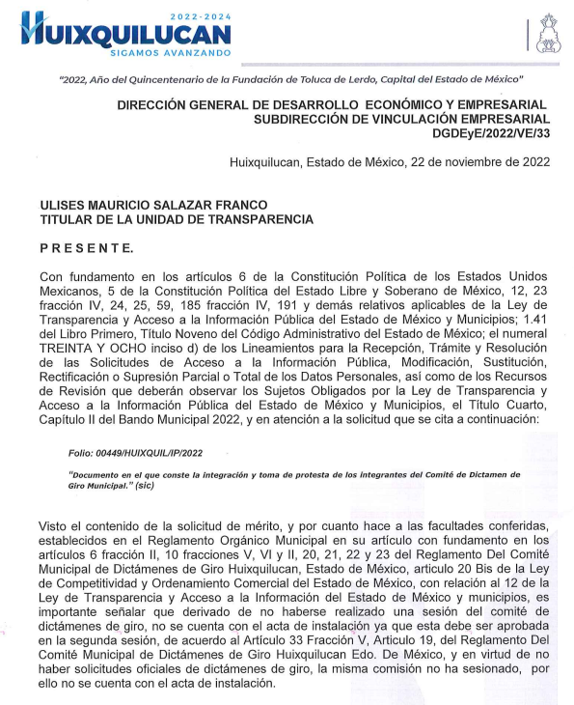
“INFORME JUSTIFICADO RR 06169 2022.pdf”: Archivo electrónico de tres fojas en el que se rinde informe justificado del presente asunto.
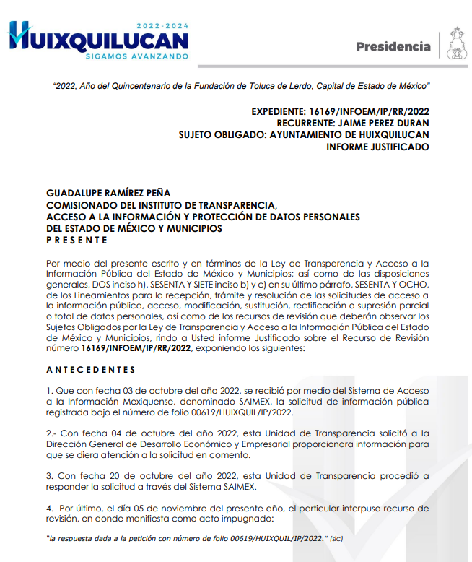
“ACUERDO 46 EXT 2022.pdf”: Documento de tres fojas que consiste en el Acuerdo de declaratoria de inexistencia de la información solicitada.
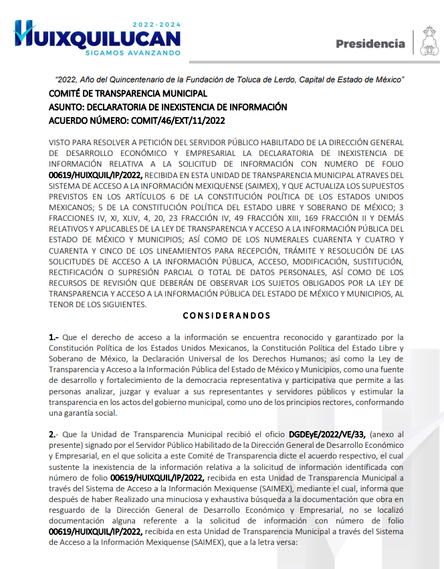
Debe señalarse que el particular fue omiso en emitir algún pronunciamiento o manifestación que a su derecho conviniera, por lo tanto se tiene por precluido su derecho para tal efecto.
Es de precisar que una vez analizados estos documentos, se hicieron del conocimiento del Recurrente, mediante acuerdo emitido por la Comisionada Ponente en fecha veintiocho de marzo de dos mil veintitrés, a efecto de que manifestara lo que a su derecho estimara conveniente, sin embargo, fue omisa en ejercer dicha prerrogativa en el plazo establecido para tal efecto.
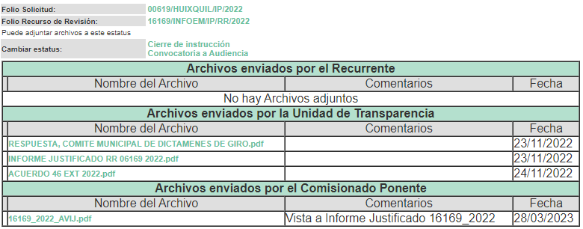
7.- Ampliación del plazo para emitir resolución. El veintinueve de marzo del año dos mil veintitrés, con fundamento en el artículo 181, párrafo tercero de la Ley de Transparencia y Acceso a la Información Pública del Estado de México y Municipios, se acordó la ampliación del plazo para su resolución.
Este organismo garante no pasa por alto justificar, que el plazo para emitir la resolución en el presente asunto encuentra justificación en el alto número de recursos de revisión recibidos dentro del primer semestre del año dos mil veintidós, que, en comparación con los recibidos el año dos mil veintiuno dentro del mismo periodo, se ha incrementado aproximadamente un 400%, circunstancia atípica que ha rebasado las capacidades técnicas y humanas del personal encargado de la proyección de las resoluciones a dichos medios de impugnación.

Por ello, es menester precisar que, si bien se ha excedido el plazo para resolver el presente medio de impugnación, de conformidad con la ley de la materia, el plazo para emitir la resolución se encuentra justificado en los elementos para medir la razonabilidad de asuntos conforme a los parámetros establecidos por diversos órganos jurisdiccionales federales, aplicables también en procedimientos análogos, como el que nos ocupa.

Así, en términos de lo que establecen los artículos 8.1 y 25 de la Convención Americana sobre Derechos Humanos, los recursos deben ser sencillos y resolverse en el menor tiempo posible, tomando en consideración la dilación total del procedimiento; esto es, en un plazo razonable.

En ese sentido, el legislador fijó los términos procesales en las leyes, de manera general, sin que pudiera prever la variada gama de casos que son resueltos por los órganos jurisdiccionales o cuasi jurisdiccionales, tanto por la complejidad de los hechos, como por el número de casos que conocen.

Por ello, excepcionalmente, si un asunto es resuelto con posterioridad a los plazos señalados por la norma debe analizarse la razonabilidad del tiempo necesario para su resolución, atentos a los siguientes criterios:

- Complejidad del Asunto: La complejidad de la prueba, la pluralidad de sujetos procesales, el tiempo transcurrido, las características y contexto del recurso.

- Actividad Procesal del interesado. Acciones u omisiones del interesado.

- Conducta de la Autoridad: Las Acciones u omisiones realizadas en el procedimiento. Así como si la autoridad actuó con la debida diligencia.

d) La afectación generada en la situación jurídica de la persona involucrada en el proceso: Violación a sus derechos humanos.

De modo que, cuando se trate de un asunto excepcional, por alguna o todas las características mencionadas; o bien, cuando el ingreso de asuntos al órgano jurisdiccional o cuasi jurisdiccional respectivo supere notoriamente al que podría considerarse normal, debe concluirse que es una excluyente de responsabilidad en relación con la actuación del funcionario, como ha acontecido en el caso que nos ocupa.

Argumento que encuentra sustento en la jurisprudencia P./J. 32/92 emitida por el Pleno de la Suprema Corte de Justicia de la Nación de rubro “TÉRMINOS PROCESALES. PARA DETERMINAR SI UN FUNCIONARIO JUDICIAL ACTUÓ INDEBIDAMENTE POR NO RESPETARLOS SE DEBE ATENDER AL PRESUPUESTO QUE CONSIDERÓ EL LEGISLADOR AL FIJARLOS Y LAS CARACTERÍSTICAS DEL CASO.”, visible en la Gaceta del Seminario Judicial de la Federación con el registro digital 205635.

Razones por las cuales cabe concluir que, la resolución al recurso de revisión se solventa hasta esta fecha, debido a que existe una excesiva carga de trabajo en desproporción a la capacidad de los recursos materiales y humanos con que cuenta este Instituto para atender la enorme demanda de usuarios que acuden para que se les garantice su Derecho de acceso a la información Pública y Protección de Datos Personales, aunado a la complejidad de los hechos a los que se refieren, así como al volumen del expediente, la extensión de los escritos y pruebas aportadas y desahogadas por las partes; lo que impide la tramitación de los recursos dentro de los términos legales previamente establecidos por la Ley, por tratarse de causas de fuerza mayor.

Al respecto, también son de considerar los criterios sostenidos por el Cuarto Tribunal Colegiado en Materia Administrativa del Primer Circuito, cuyos rubros y datos de identificación son los siguientes:

“PLAZO RAZONABLE PARA RESOLVER. DIMENSIÓN Y EFECTOS DE ESTE CONCEPTO CUANDO SE ADUCE EXCESIVA CARGA DE TRABAJO.” consultable en el Seminario Judicial de la Federación y su gaceta, con el registro digital 2002351.

“PLAZO RAZONABLE PARA RESOLVER. CONCEPTO Y ELEMENTOS QUE LO INTEGRAN A LA LUZ DEL DERECHO INTERNACIONAL DE LOS DERECHOS HUMANOS.”, visible en el Seminario Judicial de la Federación y su gaceta, con el registro digital 2002350.

Por ello, este organismo garante comprometido con la tutela de los derechos humanos confiados, señala que este exceso de plazo legal para resolver el presente asunto, resulta de carácter excepcional.

8. Cierre de instrucción. Una vez transcurrido el periodo otorgado a las partes para realizar sus manifestaciones y no habiendo documentos que integrar al expediente, el diez de abril de dos mil veintitrés, la Comisionada Ponente determinó el cierre de instrucción en términos de la fracción VI del artículo 185 de la Ley de Transparencia y Acceso a la Información Pública del Estado de México y Municipios.
En razón de que fue debidamente sustanciado el expediente electrónico y no existe diligencia pendiente de desahogo, se emite la Resolución que conforme a Derecho proceda, de acuerdo con los siguientes:
II. C O N S I D E R A N D O S
Primero. Competencia. El Instituto de Transparencia, Acceso a la Información Pública y Protección de Datos Personales del Estado de México y Municipios, es competente para conocer y resolver el presente recurso de revisión interpuesto por la parte recurrente, conforme a lo dispuesto en los artículos 6, apartado A de la Constitución Política de los Estados Unidos Mexicanos; 5 párrafos trigésimo, trigésimo primero y trigésimo segundo fracciones IV y V de la Constitución Política del Estado Libre y Soberano de México; 2, fracción II; 29, 36 fracciones I y II; 176, 178, 181, 185, fracción I, 186 y 188 de la Ley Transparencia y Acceso a la Información Pública del Estado de México y Municipios; 9, fracciones I y XXIV y 11 del Reglamento Interior del Instituto de Transparencia, Acceso a la Información Pública y Protección de Datos Personales del Estado de México y Municipios.
Segundo. Oportunidad y Procedibilidad del Recurso de Revisión. Previo al estudio del fondo del asunto, se procede a analizar los requisitos de oportunidad y procedibilidad que debe reunir el recurso de revisión interpuesto, previstos en los artículos 178 y 180 de la Ley de Transparencia y Acceso a la Información Pública del Estado de México y Municipios.
Al respecto la Ley de Transparencia y Acceso a la Información Pública del Estado de México y Municipios, establece lo siguiente:
“Artículo 178. El solicitante podrá interponer, por sí mismo o a través de su representante, de manera directa o por medios electrónicos, recurso de revisión ante el Instituto o ante la Unidad de Transparencia que haya conocido de la solicitud dentro de los quince días hábiles, siguientes a la fecha de la notificación de la respuesta.
Del precepto legal transcrito, se desprende que cuando los solicitantes de información en el ejercicio del derecho de acceso a la información no se encuentren satisfechos con la información entregada por los sujetos obligados, podrán interponer recurso de revisión de manera directa o por medios electrónicos dentro de los quince días hábiles siguientes a la fecha de notificación de la respuesta, y, toda vez que el Sujeto Obligado remitió la respuesta a la solicitud de información el día veinte de octubre de dos mil veintidós, mientras que el recurso de revisión interpuesto por el Recurrente, se tuvo por presentado el día cinco de noviembre de dos mil veintidós; esto es, al décimo primer día hábil siguiente de aquel en que tuvo conocimiento de la respuesta impugnada.
Así también, por cuanto hace a la procedibilidad del recurso de revisión, una vez realizado el análisis de los formatos de interposición del recurso, se concluye la acreditación plena de los elementos formales precisados por el artículo 180 de la Ley de Transparencia y Acceso a la Información Pública del Estado de México y Municipios, en atención a que fue presentado mediante el formato visible en el SAIMEX.
Ahora bien, resulta procedente la interposición del recurso, según lo aducido por la parte recurrente en sus razones o motivos de inconformidad, de acuerdo al artículo 179, fracción VI de la Ley de Transparencia y Acceso a la Información Pública del Estado de México y Municipios; que a la letra dice:
“Artículo 179. El recurso de revisión es un medio de protección que la Ley otorga a los particulares, para hacer valer su derecho de acceso a la información pública, y procederá en contra de las siguientes causas:
VI. La entrega de información que no corresponda con lo solicitado;” (Sic)
Tercero. Materia de la revisión. De la revisión a las constancias y documentos que obran en el expediente electrónico se advierte, que el tema sobre el que este Organismo Garante de Transparencia y Acceso a la Información se pronunciará será: verificar si la respuesta otorgada por el Sujeto Obligado es adecuada y suficiente para satisfacer el derecho de acceso a la información pública de la parte Recurrente, o en su defecto, en caso de ser procedente, ordenar la entrega de información oportuna.
Cuarto. Estudio del asunto. Antes de entrar al análisis de los pronunciamientos del Sujeto Obligado en la respuesta proporcionada, es necesario mencionar que el derecho de acceso a la información está consagrado en instrumentos internacionales de los cuales el Estado Mexicano se ha adherido, sin oponer reserva alguna sobre lo que nos interesa, adoptando dichas disposiciones al Derecho Interno, específicamente a nivel Constitucional, tal y como lo prevén los arábigos 1 párrafos primero, segundo y tercero y 6 apartado A fracciones I, II, III, IV, V, VI y VII que a la letra señalan:
Artículo 1o. En los Estados Unidos Mexicanos todas las personas gozarán de los derechos humanos reconocidos en esta Constitución y en los tratados internacionales de los que el Estado Mexicano sea parte, así como de las garantías para su protección, cuyo ejercicio no podrá restringirse ni suspenderse, salvo en los casos y bajo las condiciones que esta Constitución establece.
Las normas relativas a los derechos humanos se interpretarán de conformidad con esta Constitución y con los tratados internacionales de la materia favoreciendo en todo tiempo a las personas la protección más amplia.
Todas las autoridades, en el ámbito de sus competencias, tienen la obligación de promover, respetar, proteger y garantizar los derechos humanos de conformidad con los principios de universalidad, interdependencia, indivisibilidad y progresividad. En consecuencia, el Estado deberá prevenir, investigar, sancionar y reparar las violaciones a los derechos humanos, en los términos que establezca la ley
[…]
“Artículo 6o.
[...]
A. Para el ejercicio del derecho de acceso a la información, la Federación y las entidades federativas, en el ámbito de sus respectivas competencias, se regirán por los siguientes principios y bases:
I. Toda la información en posesión de cualquier autoridad, entidad, órgano y organismo de los Poderes Ejecutivo, Legislativo y Judicial, órganos autónomos, partidos políticos, fideicomisos y fondos públicos, así como de cualquier persona física, moral o sindicato que reciba y ejerza recursos públicos o realice actos de autoridad en el ámbito federal, estatal y municipal, es pública y sólo podrá ser reservada temporalmente por razones de interés público y seguridad nacional, en los términos que fijen las leyes. En la interpretación de este derecho deberá prevalecer el principio de máxima publicidad. Los sujetos obligados deberán documentar todo acto que derive del ejercicio de sus facultades, competencias o funciones, la ley determinará los supuestos específicos bajo los cuales procederá la declaración de inexistencia de la información.
II. La información que se refiere a la vida privada y los datos personales será protegida en los términos y con las excepciones que fijen las leyes.
III. Toda persona, sin necesidad de acreditar interés alguno o justificar su utilización, tendrá acceso gratuito a la información pública, a sus datos personales o a la rectificación de éstos.
IV. Se establecerán mecanismos de acceso a la información y procedimientos de revisión expeditos que se sustanciarán ante los organismos autónomos especializados e imparciales que establece esta Constitución.
V. Los sujetos obligados deberán preservar sus documentos en archivos administrativos actualizados y publicarán, a través de los medios electrónicos disponibles, la información completa y actualizada sobre el ejercicio de los recursos públicos y los indicadores que permitan rendir cuenta del cumplimiento de sus objetivos y de los resultados obtenidos.
VI. Las leyes determinarán la manera en que los sujetos obligados deberán hacer pública la información relativa a los recursos públicos que entreguen a personas físicas o morales.
VII. La inobservancia a las disposiciones en materia de acceso a la información pública será sancionada en los términos que dispongan las leyes. [...]
Esto es, que cualquier persona tiene el derecho al acceso de la información pública, información que consiste en aquella que sea generada, obtenida, adquirida, transformada, administrada o en posesión de los Sujetos Obligados, como así también lo señala la Ley de Transparencia y Acceso a la Información Pública del Estado de México y Municipios en su artículo 4, que toda la información generada, obtenida, adquirida, transformada, administrada o en posesión de los sujetos obligados, es pública y accesible, de manera permanente a cualquier persona, privilegiando el principio de máxima publicidad, como así lo establece dicha determinación, que a continuación se transcribe para un mejor entendimiento:
“Artículo 4. El derecho humano de acceso a la información pública es la prerrogativa de las personas para buscar, difundir, investigar, recabar, recibir y solicitar información pública, sin necesidad de acreditar personalidad ni interés jurídico.
Toda la información generada, obtenida, adquirida, transformada, administrada o en posesión de los sujetos obligados es pública y accesible de manera permanente a cualquier persona, en los términos y condiciones que se establezcan en los tratados internacionales de los que el Estado mexicano sea parte, en la Ley General, la presente Ley y demás disposiciones de la materia, privilegiando el principio de máxima publicidad de la información. Solo podrá ser clasificada excepcionalmente Ley de Transparencia y Acceso a la Información Pública del Estado de México y Municipios 29 como reservada temporalmente por razones de interés público, en los términos de las causas legítimas y estrictamente necesarias previstas por esta Ley.
Los sujetos obligados deben poner en práctica, políticas y programas de acceso a la información que se apeguen a criterios de publicidad, veracidad, oportunidad, precisión y suficiencia en beneficio de los solicitantes.”(Sic)
De lo precedente, se desprende que los Sujetos Obligados tiene la obligación o deber de atender las solicitudes de acceso a la información pública que se les hagan de su conocimiento y proporcionar la información pública que obren en su poder como así lo establece el artículo 12 de la Ley de Transparencia y Acceso a la Información Pública del Estado de México y Municipios, el cual a la letra dice:
“Artículo 12. Quienes generen, recopilen, administren, manejen, procesen, archiven o conserven información pública serán responsables de la misma en los términos de las disposiciones jurídicas aplicables.
Los sujetos obligados sólo proporcionarán la información pública que se les requiera y que obre en sus archivos y en el estado en que ésta se encuentre. La obligación de proporcionar información no comprende el procesamiento de la misma, ni el presentarla conforme al interés del solicitante; no estarán obligados a generarla, resumirla, efectuar cálculos o practicar investigaciones.” (Sic)
Por otra parte, y aunado a lo antepuesto, el último párrafo del artículo 24 de la Ley de la materia, dispone que los Sujetos Obligados sólo proporcionarán la información pública que generen, administren o posean en el ejercicio de sus atribuciones; por consiguiente, la información pública se encuentra a disposición de cualquier persona, lo que implica que es deber de los Sujetos Obligados, garantizar el Derecho de Acceso a la Información Pública.
Siempre y cuando no se trate de información reservada o clasificada, que difundirla pondría en riesgo la seguridad jurídica y física del titular de la información, debiendo tener audacia los Sujetos Obligados para cuidar esta información a través del acuerdo clasificatorio del comité de transparencia y la versión pública que emita el servidor público habilitado de cada Sujeto Obligado; como así se establece en la Ley de Transparencia y Acceso a la Información Pública del Estado de México y Municipios.
En conclusión, el derecho de acceso a la información pública, consiste en que la información solicitada conste en un documento en cualquiera de sus formas, a saber: expedientes, reportes, estudios, actas, resoluciones, oficios, correspondencia, acuerdos, directivas, directrices, circulares, contratos, convenios, instructivos, notas, memorandos, estadísticas o bien, cualquier otro registro que documente el ejercicio de las facultades, funciones y competencias de los Sujetos Obligados; los que, podrán estar en cualquier medio, sea escrito, impreso, sonoro, visual, electrónico, informático u holográfico de conformidad con el artículo 3, fracción XI de la Ley de la materia, el cual señala lo siguiente:
“Artículo 3. Para los efectos de la presente Ley se entenderá por:
…
XI. Documento: Los expedientes, reportes, estudios, actas, resoluciones, oficios, correspondencia, acuerdos, directivas, directrices, circulares, contratos, convenios, instructivos, notas, memorandos, estadísticas o bien, cualquier otro registro que documente el ejercicio de las facultades, funciones y competencias de los sujetos obligados, sus servidores públicos e integrantes, sin importar su fuente o fecha de elaboración. Los documentos podrán estar en cualquier medio, sea escrito, impreso, sonoro, visual, electrónico, informático u holográfico…” (Sic)
Siendo aplicable, el Criterio de interpretación en el orden administrativo número 0002-11, emitido por Acuerdo del Pleno del Instituto de Transparencia y Acceso a la Información Pública del Estado de México y Municipios; publicado en el Periódico Oficial del Gobierno del Estado Libre y Soberano de México “Gaceta del Gobierno”, el diecinueve de octubre de dos mil once, cuyo rubro y texto refieren lo siguiente:
“CRITERIO 0002-11
INFORMACIÓN PÚBLICA, CONCEPTO DE, EN MATERIA DE TRANSPARENCIA. INTERPRETACIÓN SISTEMÁTICA DE LOS ARTÍCULOS 2°, FRACCIÓN V, XV, Y XVI, 3°, 4°, 11 Y 41. De conformidad con los artículos antes referidos, el derecho de acceso a la información pública, se define en cuanto a su alcance y resultado material, el acceso a los archivos, registros y documentos públicos, administrados, generados o en posesión de los órganos u organismos públicos, en virtud del ejercicio de sus funciones de derecho público, sin importar su fuente, soporte o fecha de elaboración.
En consecuencia el acceso a la información se refiere a que se cumplan cualquiera de los siguientes tres supuestos:
- Que se trate de información registrada en cualquier soporte documental, que en ejercicio de las atribuciones conferidas, sea generada por los Sujetos Obligados;
- Que se trate de información registrada en cualquier soporte documental, que en ejercicio de las atribuciones conferidas, sea administrada por los Sujetos Obligados, y
3. Que se trate de información registrada en cualquier soporte documental, que en ejercicio de las atribuciones conferidas, se encuentre en posesión de los Sujetos Obligados.” (Sic)
De ahí que el Sujeto Obligado cuenta con el deber de satisfacer las solicitudes de acceso a la información que le sean formuladas y entregar la información pública que obre en sus archivos; más aún si la misma se trata de información pública de oficio la cual se relaciona con aquella que se genere de acuerdo con sus facultades, atribuciones señaladas por la Ley en la materia, así como de interés público, es decir, aquella que resulta relevante o beneficiosa para la sociedad y no simplemente de interés individual, y cuya divulgación resulta útil para que el público comprenda las actividades que llevan a cabo los Sujetos Obligados.
Ahora bien, para profundizar en el estudio del presente asunto, es conveniente recordar que la parte solicitante requirió al Sujeto Obligado, le proporcionara lo siguiente:
- Documento en el que conste la integración y toma de protesta de los integrantes del Comité de Dictamen de Giro Municipal
El Sujeto Obligado en respuesta remitió el archivo electrónico “GACETA 9 SECCION III- REGLAMENTO DICTAMENES DE GIRO.pdf”, en el que se advierte el Reglamento del Comité Municipal de Dictámenes de giro, Huixquilucan, Estado de México.
En esta tesitura, una vez conocida la respuesta emitida por el Sujeto Obligado, la parte Recurrente, al no estar conforme con los términos de la misma, interpuso el recurso de revisión que nos ocupa, donde señaló en sus razones o motivos de inconformidad lo siguiente: “se solicitó “Documento en el que conste la integración y toma de protesta de los integrantes del Comité de Dictamen de Giro Municipal.” no obstante dicha petición fue respondida con el reglamento del Comité Municipal de Dictámenes de Giro, Huixquilucan, Estado de México, en dónde sólo se alude al cargo de las personas que lo integran más no así la identificación plena de los mismos, es decir, su nombre; cabe mencionar que en ningún momento me fue hecho de conocimiento el documento en el que consta la integración de este Comité, pues no se advierte el acta de sesión que la instale, mucho menos el documento que avale la toma de protesta respectiva.” (Sic) (Énfasis añadido), es decir, su inconformidad medularmente versa sobre la entrega de la información que no corresponde con lo solicitado.
Una vez admitido el medio de impugnación que nos ocupa, se procedió a conjuntar el expediente electrónico, concediéndole a las partes un plazo de siete días para rendir sus alegatos, por lo que durante la etapa de manifestaciones, el Sujeto Obligado rindió su informe justificado, mediante tres archivos electrónicos, sin embargo, revisten interés por su contenido, los siguientes: “RESPUESTA, COMITE MUNICIPAL DE DICTAMENES DE GIRO.pdf”, en el cual se advierte el pronunciamiento del Director General de Desarrollo Económico y Empresarial, quien señala que derivado de no haberse realizado una sesión del comité de dictámenes de giro, no se cuenta con el acta de instalación, ya que esta debe ser aprobada en la segunda sesión y en virtud de no haber solicitudes oficiales de dictámenes de giro, la misma comisión no ha sesionado, por lo que no se cuenta con acta de instalación, “ACUERDO 46 EXT 2022.pdf”, consiste en el Acuerdo de declaratoria de inexistencia de la información solicitada.
Expuestas las posturas de las partes, resulta importante iniciar este análisis mencionando que la Ley de Competitividad y Ordenamiento Comercial del Estado de México regula la figura del Comité Municipal de Dictamen de Giro, tal como se advierte en la siguiente cita:
“Artículo 20 Bis. - El Dictamen de Giro es el documento de carácter permanente emitido por el Comité Municipal de Dictámenes de Giro, sustentado en las evaluaciones técnicas de factibilidad en materias de salubridad local tratándose de venta de bebidas alcohólicas y rastros, cuya finalidad es determinar el funcionamiento de unidades económicas, en términos de esta Ley y las disposiciones jurídicas aplicables de acuerdo con los principios de transparencia y publicidad.
El Comité a que se refiere el párrafo anterior, estará integrado por las personas titulares de las Direcciones municipales de Desarrollo Económico, Desarrollo Urbano, Ecología, Protección Civil, Salud o sus equivalentes, un representante de las Cámaras Empresariales, así como un representante del Comité Coordinador del Sistema Municipal Anticorrupción y un representante de la Contraloría Municipal. Será presidido por la o el Presidente Municipal o quien éste determine, y tendrá la finalidad de establecer la factibilidad para la operación de las actividades previstas en la presente Ley en términos de las disposiciones jurídicas aplicables.” (Sic) (Énfasis añadido)
En armonía con lo insertado anteriormente, el Reglamento del Comité Municipal de Dictámenes de giro, Huixquilucan, Estado de México, dispone lo siguiente:
“Artículo 6.- Con base en la Sección Tercera, Artículo 20 Bis y Quinto Transitorio de la Ley de Competitividad y Ordenamiento Del Estado de México, el Comité Municipal de Dictamen de Giro se integra por:
I. Una Presidenta ó Presidente Municipal, quien lo presidirá;
II. El Titular de Desarrollo Económico. Quien fungirá como Secretario Técnico;
III. El Titular de Desarrollo Urbano. Integrante consultivo de seguimiento;
IV. El Titular de Ecología y Medio Ambiente. Integrante consultivo de seguimiento;
V. El Titular de Protección Civil. Integrante consultivo de seguimiento;
VI. El Titular de Desarrollo Agropecuario y Forestal. Auxiliará al Comité en los ámbitos de su competencia, principalmente en la materia de rastros;
VII. Presidenta o Presidente de la Comisión Edilicia de Salud Pública o a su vez a quien designe como titular;
VIII. Contralor Interno Municipal;
IX. Representante del Sistema Municipal Anticorrupción; y
X. Representante del sector empresarial de Huixquilucan.
En las sesiones del Comité, la Presidencia podrá ser suplida por quien ella misma determine. El resto de las y los integrantes podrán designar a una o un suplente, quienes tendrán derecho a voz y voto.
Los integrantes tendrán derecho a voz y voto, excepto el titular de Desarrollo Agropecuario y Forestal y el representante del sector empresarial, quienes sólo tendrán derecho a voz.” (Sic) (Énfasis añadido)
De manera que con lo insertado anteriormente, se advierte que en efecto, la figura del Comité Municipal de Dictamen de Giro existe dentro del Ayuntamiento de Huixquilucan, sin embargo, debemos recordar que en su respuesta, el Sujeto Obligado se limitó a enviar el Reglamento que rige a este comité y posteriormente en informe justificado señaló que derivado de no haberse realizado una sesión del comité de dictámenes de giro, no se cuenta con el acta de instalación, ya que esta debe ser aprobada en la segunda sesión y en virtud de no haber solicitudes oficiales de dictámenes de giro, la misma comisión no ha sesionado, por lo que no se cuenta con acta de instalación, acompañando a su dicho el acuerdo de declaratoria de inexistencia de la información.
Bajo esta línea de pensamiento, no pasa desapercibido para este Instituto que el Sujeto Obligado se pronuncia en el sentido de no haber instalado el referido comité, sin embargo no debemos perder de vista que el particular no solicitó el acta de instalación, sino el documento donde conste la integración y toma de protesta de los integrantes del Comité Municipal de Dictamen de Giro, por lo que se estima que la respuesta obedece a un requerimiento de información distinto al solicitado.
Bajo este tenor de ideas, al referirse exclusivamente a la instalación del Comité y no así respecto al documento donde conste la integración y toma de protesta, se estima que la respuesta del Sujeto Obligado careció de los principios de congruencia y exhaustividad, como refuerzo de lo anterior, resulta crucial el Criterio 02/17, emitido por el Pleno del Instituto Nacional de Transparencia y Acceso a la Información y Protección de Datos Personales, de título y texto siguientes:
“Congruencia y exhaustividad. Sus alcances para garantizar el derecho de acceso a la información. De conformidad con el artículo 3 de la Ley Federal de Procedimiento Administrativo, de aplicación supletoria a la Ley Federal de Transparencia y Acceso a la Información Pública, en términos de su artículo 7; todo acto administrativo debe cumplir con los principios de congruencia y exhaustividad. Para el efectivo ejercicio del derecho de acceso a la información, la congruencia implica que exista concordancia entre el requerimiento formulado por el particular y la respuesta proporcionada por el sujeto obligado; mientras que la exhaustividad significa que dicha respuesta se refiera expresamente a cada uno de los puntos solicitados. Por lo anterior, los sujetos obligados cumplirán con los principios de congruencia y exhaustividad, cuando las respuestas que emitan guarden una relación lógica con lo solicitado y atiendan de manera puntual y expresa, cada uno de los contenidos de información.”
(Énfasis añadido)
En este sentido, respecto a la integración y toma de protesta del Comité Municipal de Dictamen de Giro, este Instituto logró advertir que está tuvo verificativo, el 24 de abril de 2022 sirve de ilustración la siguiente liga electrónica:
“Instalan Comité de Dictamen de Giro en Huixquilucan”
Publicada el 24 de abril de 2022 en el enlace: https://www.capitaledomex.com.mx/local/instalan-comite-de-dictamen-de-giro-en-huixquilucan/ (consultado el veintiocho de marzo de 2023 a las 18:30 p.m.)
Refiere que Huixquilucan se suma a los municipios que instalan la Comisión de Dictamen de Giro, para emitir los dictámenes de operación de unidades económicas de alto impacto, tras la derogación del Dictamen Único de Factibilidad (DUF).

La Comisión será presidida por la alcaldesa, Romina Contreras Carrasco, quien al tomar protesta señaló que, a través del Dictamen de Giro, su administración brinda mayor certidumbre a los empresarios que quieran asentarse en el municipio.

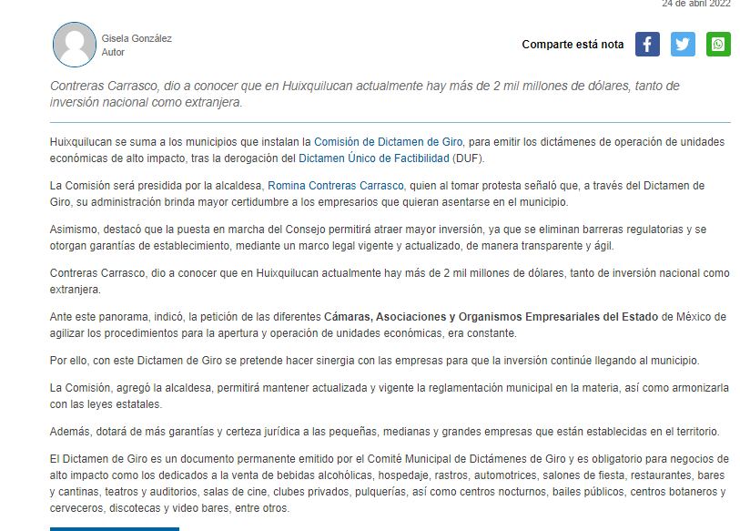
De tal suerte que con lo vertido anteriormente, podemos concluir que hay un indicio respecto de haberse generado un documento donde conste la integración y toma de protesta de los integrantes del referido Comité Municipal de Dictamen de Giro, por lo que estaríamos ante un hecho notorio, el cual se sustenta conforme a las siguientes tesis jurisprudenciales:

“HECHOS NOTORIOS. CONCEPTOS GENERAL Y JURÍDICO
Conforme al artículo 88 del Código Federal de Procedimientos Civiles los tribunales pueden invocar hechos notorios aunque no hayan sido alegados ni probados por las partes. Por hechos notorios deben entenderse, en general, aquellos que por el conocimiento humano se consideran ciertos e indiscutibles, ya sea que pertenezcan a la historia, a la ciencia, a la naturaleza, a las vicisitudes de la vida pública actual o a circunstancias comúnmente conocidas en un determinado lugar, de modo que toda persona de ese medio esté en condiciones de saberlo; y desde el punto de vista jurídico, hecho notorio es cualquier acontecimiento de dominio público conocido por todos o casi todos los miembros de un círculo social en el momento en que va a pronunciarse la decisión judicial, respecto del cual no hay duda ni discusión; de manera que al ser notorio la ley exime de su prueba, por ser del conocimiento público en el medio social donde ocurrió o donde se tramita el procedimiento.

Controversia constitucional 24/2005. Cámara de Diputados del Congreso de la Unión. 9 de marzo de 2006. Once votos. Ponente: José Ramón Cossío Díaz. Secretarios: Raúl Manuel Mejía Garza y Laura Patricia Rojas Zamudio.
El Tribunal Pleno, el dieciséis de mayo en curso, aprobó, con el número 74/2006, la tesis jurisprudencial que antecede. México, Distrito Federal, a dieciséis de mayo de dos mil seis.
Nota: Esta tesis fue objeto de la denuncia relativa a la contradicción de tesis 91/2014, desechada por notoriamente improcedente, mediante acuerdo de 24 de marzo de 2014.”

PÁGINAS WEB O ELECTRÓNICAS. SU CONTENIDO ES UN HECHO NOTORIO Y SUSCEPTIBLE DE SER VALORADO EN UNA DECISIÓN JUDICIAL. Los datos publicados en documentos o páginas situados en redes informáticas constituyen un hecho notorio por formar parte del conocimiento público a través de tales medios al momento en que se dicta una resolución judicial, de conformidad con el artículo 88 del Código Federal de Procedimientos Civiles. El acceso al uso de Internet para buscar información sobre la existencia de personas morales, establecimientos mercantiles, domicilios y en general cualquier dato publicado en redes informáticas, forma parte de la cultura normal de sectores específicos de la sociedad dependiendo del tipo de información de que se trate. De ahí que, si bien no es posible afirmar que esa información se encuentra al alcance de todos los sectores de la sociedad, lo cierto es que sí es posible determinar si por el tipo de datos un hecho forma parte de la cultura normal de un sector de la sociedad y pueda ser considerado como notorio por el juzgador y, consecuentemente, valorado en una decisión judicial, por tratarse de un dato u opinión común indiscutible, no por el número de personas que conocen ese hecho, sino por la notoriedad, accesibilidad, aceptación e imparcialidad de este conocimiento. Por tanto, el contenido de una página de Internet que refleja hechos propios de una de las partes en cualquier juicio, puede ser tomado como prueba plena, a menos que haya una en contrario que no fue creada por orden del interesado, ya que se le reputará autor y podrá perjudicarle lo que ofrezca en sus términos. TERCER TRIBUNAL COLEGIADO EN MATERIA CIVIL DEL PRIMER CIRCUITO. Amparo en revisión 365/2012. Mardygras, S.A. de C.V. 7 de diciembre de 2012. Unanimidad de votos. Ponente: Neófito López Ramos. Secretaria: Ana Lilia Osorno Arroyo. HECHO NOTORIO. LO CONSTITUYEN LOS DATOS QUE APARECEN EN LAS PÁGINAS ELECTRÓNICAS OFICIALES QUE LOS ÓRGANOS DE GOBIERNO UTILIZAN PARA PONER A DISPOSICIÓN DEL PÚBLICO, ENTRE OTROS SERVICIOS, LA DESCRIPCIÓN DE SUS PLAZAS, EL DIRECTORIO DE SUS EMPLEADOS O EL ESTADO QUE GUARDAN SUS EXPEDIENTES Y, POR ELLO, ES VÁLIDO QUE SE INVOQUEN DE OFICIO PARA RESOLVER UN ASUNTO EN PARTICULAR. Los datos que aparecen en las páginas electrónicas oficiales que los órganos de gobierno utilizan para poner a disposición del público, entre otros servicios, la descripción de sus plazas, el directorio de sus empleados o el estado que guardan sus expedientes, constituyen Tesis: XX.2o. J/24 Semanario Judicial de la Federación y su Gaceta Novena Época 168124 75 de 163 Tribunales Colegiados de Circuito Tomo XXIX, Enero de 2009 Pag. 2470 Jurisprudencia(Común) un hecho notorio que puede invocarse por los tribunales, en términos del artículo 88 del Código Federal de Procedimientos Civiles, de aplicación supletoria a la Ley de Amparo; porque la información generada o comunicada por esa vía forma parte del sistema mundial de diseminación y obtención de datos denominada "internet", del cual puede obtenerse, por ejemplo, el nombre de un servidor público, el organigrama de una institución, así como el sentido de sus resoluciones; de ahí que sea válido que los órganos jurisdiccionales invoquen de oficio lo publicado en ese medio para resolver un asunto en particular. SEGUNDO TRIBUNAL COLEGIADO DEL VIGÉSIMO CIRCUITO. Amparo directo 816/2006. 13 de junio de 2007. Unanimidad de votos. Ponente: Carlos Arteaga Álvarez. Secretario: Jorge Alberto Camacho Pérez. Amparo directo 77/2008. 10 de octubre de 2008. Unanimidad de votos. Ponente: Carlos Arteaga Álvarez. Secretario: José Martín Lázaro Vázquez. Amparo directo 74/2008. 10 de octubre de 2008. Unanimidad de votos. Ponente: Carlos Arteaga Álvarez. Secretario: Jorge Alberto Camacho Pérez. Amparo directo 355/2008. 16 de octubre de 2008. Unanimidad de votos. Ponente: Antonio Artemio Maldonado Cruz, secretario de tribunal autorizado por la Comisión de Carrera Judicial del Consejo de la Judicatura Federal para desempeñar las funciones de Magistrado. Secretario: Rolando Meza Camacho. Amparo directo 968/2007. 23 de octubre de 2008. Unanimidad de votos. Ponente: Marta Olivia Tello Acuña. Secretaria: Elvia Aguilar Moreno. Nota: Esta tesis fue objeto de la denuncia relativa a la contradicción de tesis 91/2014, desechada por notoriamente improcedente, mediante acuerdo de 23 de marzo de 2014. Por ejecutoria del 19 de junio de 2013, la Segunda Sala declaró inexistente la contradicción de tesis 132/2013 derivada de la denuncia de la que fue objeto el criterio contenido en esta tesis, al estimarse que no son discrepantes los criterios materia de la denuncia respectiva.”
Acotado lo anterior, conviene señalar que quien se pronunció en el presente asunto es el Director General de Desarrollo Económico y Empresarial, quien de conformidad con el Reglamento Orgánico de la Administración Pública Municipal de Huixquilucan, Estado de México, cuenta con las siguientes atribuciones:
“DE LA DIRECCIÓN GENERAL DE DESARROLLO ECONÓMICO Y EMPRESARIAL
Artículo 135. La Dirección General de Desarrollo Económico y Empresarial será la encargada de implementar y ejecutar las políticas y programas que ayuden al fortalecimiento y desarrollo de la industria, el comercio y la prestación de servicios, incentivando el crecimiento del sector, a través de la generación de un modelo económico sustentable, basado en impulsar las oportunidades de negocio, tecnológicas, financieras, de asociación comercial, alianzas estratégicas, apertura rápida de negocios y la promoción del empleo. Su Titular tendrá como atribuciones, responsabilidades y funciones las que le otorguen las leyes, reglamentos y demás disposiciones legales aplicables en la materia, así como las que a continuación se establecen:
I. Proponer las políticas, programas, proyectos y acciones, para la promoción y fomento del desarrollo económico sustentable del Municipio, apoyando las actividades de los particulares en los sectores primario, secundario y terciario de la economía;
II. Promover e impulsar la inversión privada en el municipio para lograr y mantener una activación económica adecuada al crecimiento de la población y a la generación de empleos;
III. Proponer, opinar y participar en la ejecución de convenios de colaboración institucional, fomento y concertación económica entre el Municipio y otras entidades o particulares;
IV. Colaborar con instancias públicas de los demás municipios del Estado de México, de los estados de la República y del extranjero, en materia de intercambio comercial y cooperación para el desarrollo;
V. Coordinar con el Instituto Mexiquense del Emprendedor la implementación de programas de promoción y apoyo, para el desarrollo de una cultura empresarial de calidad, competitiva, solidaria e innovadora;
VI. Gestionar apoyos para acceder a fuentes de financiamiento para el fondeo de los programas a cargo de la Dirección; y
VII. Las demás que le otorgue por acuerdo el Ayuntamiento o le asigne la Presidenta Municipal.”(Sic)
Asimismo, de acuerdo al artículo 6, fracción II del Reglamento del Comité Municipal de Dictámenes de giro, Huixquilucan, Estado de México, este servidor público ostenta el cargo de Secretario Técnico y en consecuencia, ostenta las siguientes funciones:
“Artículo 11.- Corresponde al Secretario Técnico:
I. Asistir obligatoriamente a las sesiones convocadas por el Comité;
II. Elaborar la convocatoria y orden del día de las sesiones que le ordene la Presidencia del Comité;
III. Auxiliar a la Presidencia del Comité, en la ejecución de las sesiones;
IV. Notificar de manera oportuna a los miembros permanentes e invitados la Convocatoria y orden del día de la sesión, anexando las copias de los documentos que sean tratados en el Comité;
V. Integrar la carpeta de sesión que deberá contener: la convocatoria, el orden del día, acuerdos de la sesión anterior, relación de documentos a analizar y acuerdos pendientes;
VI. Iniciar la Sesión con la instrucción de la Presidencia y dar lectura al orden del día y el acta de sesión anterior;
VII. Registrar la asistencia y declarar la existencia de quorum legal;
VIII. Conocer y analizar la documentación que conforma el expediente de solicitud de Dictamen de Giro;
IX. Presentar ante el Comité su opinión sobre la procedencia de la solicitud de Dictamen de Giro con base en los documentos que conforman el expediente;
X. Requerir a las unidades administrativas, visitas de verificación a solicitud de la Presidencia;
XI. Elaborar y firmar el acta de sesión y recabar las firmas de los asistentes para que surtan sus efectos;
XII. Notificarlos acuerdos tomados en la sesión al final de esta;
XIII. Llevar el control de las votaciones e informar su resultado a la Presidencia;
XIV. Dar seguimiento a los acuerdos e informar al Comité de su avance y cumplimiento, en la siguiente sesión;
XV. Llevar el registro de solicitudes de Dictamen de Giro que contenga el estado que guarda el procedimiento;
XVI. Conservar las actas de sesión del Comité;
XVII. Elaborar de manera fundada y motivada la determinación de procedencia o improcedencia del Dictamen de Giro con base en los resultados de la Sesión;
XVIII. Remitir los documentos necesarios a las unidades administrativas para la elaboración de la evaluación técnica de factibilidad;
XIX. Fungir como enlace ante la Comisión Municipal de Mejora Regulatoria; y
XX. Las demás que le confié el Consejo a través de la o el Presidente, las derivadas de este Reglamento y de las demás disposiciones aplicables.” (Sic) (Énfasis añadido)
De tal suerte que como se vislumbró con la cita insertada, el servidor público habilitado competente para generar, poseer o administrar la información solicitada es el Director General de Desarrollo Económico y Empresarial, sin embargo, como ya se señaló, su pronunciamiento fue específicamente en el siguiente sentido: “…es importante señalar que derivado de no haberse realizado una sesión del comité de dictámenes de giro, no se cuenta con el acta de instalación, ya que esta debe ser aprobada en la segunda sesión, de acuerdo al artículo 333 fracción V, artículo 19, del Reglamento del Comité Municipal de Dictámenes de Giro Huixquilucan Edo. De México, y en virtud de no haber solicitudes oficiales de dictámenes de giro, la misma comisión no ha sesionado, por ello no se cuenta con el acta de instalación…”, sin embargo, con el indicio insertado en líneas anteriores, se aprecia en el indicio que la toma de protesta e integración de los integrantes del Comité Municipal de Dictámenes de Giro ya tuvo verificativo, por lo que en términos del artículo 18 de la Ley de Transparencia Local, el Sujeto Obligado se encuentra constreñido a documentar todo acto que derive del ejercicio de sus facultades, sirve de sustento la siguiente cita:
“Artículo 18. Los sujetos obligados deberán documentar todo acto que derive del ejercicio de sus facultades, competencias o funciones, considerando desde su origen la eventual publicidad y reutilización de la información que generen.”
Aunado a lo anterior, se colige que al existir un soporte documental en el que obre la información requerida, resulta pertinente traer a colación el contenido del criterio orientador emitido por el Instituto Nacional de Transparencia, Acceso a la Información y Protección de Datos Personales, SO/016/2017, mismo que versa de la siguiente manera:
“Expresión documental. Cuando los particulares presenten solicitudes de acceso a la información sin identificar de forma precisa la documentación que pudiera contener la información de su interés, o bien, la solicitud constituya una consulta, pero la respuesta pudiera obrar en algún documento en poder de los sujetos obligados, éstos deben dar a dichas solicitudes una interpretación que les otorgue una expresión documental. “
En conclusión de todo lo planteado, es dable ordenar al Sujeto Obligado, una búsqueda exhaustiva y razonable en sus archivos para efectuar la entrega del documento en el que conste la integración y toma de protesta de los integrantes del Comité de Dictamen de Giro Municipal al tres de octubre de dos mil veintidós, de ser procedente en versión pública, en términos del siguiente considerando.

Quinto. Versión Pública. Finalmente para la entrega de los soportes documentales que deberá proporcionar el sujeto obligado para dar satisfacción de la derecho humano de acceso a la información del particular, deberá considerar que ello no es absoluto, sino que encuentra como excepciones que la información sobre la cual se peticiona el acceso, contenga datos que deban ser clasificados en los términos que la misma Ley de la Materia señala, el Sujeto Obligado tendrá que elaborar la versión pública de los documentos que vaya entregar para dar cumplimiento a esta resolución, a fin de satisfacer el derecho de acceso a la información pública de la recurrente sin menoscabar el derecho a la protección de los datos personales de terceros.
Lo anterior, de conformidad a lo que señalan los artículos 3 fracciones IX, XX, XXI y XLV, 91, 132 fracciones II y III, y 143 fracción I de la Ley de Transparencia y Acceso a la Información Pública del Estado de México y Municipios que establecen:
“Artículo 3. Para los efectos de la presente Ley se entenderá por:
[…]
IX. Datos personales: La información concerniente a una persona, identificada o identificable según lo dispuesto por la Ley de Protección de Datos Personales del Estado de México;
XX. Información clasificada: Aquella considerada por la presente Ley como reservada o confidencial;
XXI. Información confidencial: Se considera como información confidencial los secretos bancario, fiduciario, industrial, comercial, fiscal, bursátil y postal, cuya titularidad corresponda a particulares, sujetos de derecho internacional o a sujetos obligados cuando no involucren el ejercicio de recursos públicos;
XLV. Versión pública: Documento en el que se elimine, suprime o borra la información clasificada como reservada o confidencial para permitir su acceso.
[…]
Artículo 91. El acceso a la información pública será restringido excepcionalmente, cuando ésta sea clasificada como reservada o confidencial.
Artículo 132. La clasificación de la información se llevará a cabo en el momento en que:
I. Se reciba una solicitud de acceso a la información;
II. Se determine mediante resolución de autoridad competente; o
III. Se generen versiones públicas para dar cumplimiento a las obligaciones de transparencia previstas en esta Ley.
[…]
Artículo 143. Para los efectos de esta Ley se considera información confidencial, la clasificada como tal, de manera permanente, por su naturaleza, cuando:
I. Se refiera a la información privada y los datos personales concernientes a una persona física o jurídico colectiva identificada o identificable;
II. Los secretos bancario, fiduciario, industrial, comercial, fiscal, bursátil y postal, cuya titularidad corresponda a particulares, sujetos de derecho internacional o a sujetos obligados cuando no involucren el ejercicio de recursos públicos; y
III. La que presenten los particulares a los sujetos obligados, de conformidad con lo dispuesto por las leyes o los tratados internacionales.
La información confidencial no estará sujeta a temporalidad alguna y sólo podrán tener acceso a ella los titulares de la misma, sus representantes y los servidores públicos facultados para ello.
No se considerará confidencial la información que se encuentre en los registros públicos o en fuentes de acceso público, ni tampoco la que sea considerada por la presente ley como información pública.”
Igualmente, los Lineamientos Generales en Materia de Clasificación y Desclasificación de la Información, así como para la elaboración de Versiones Públicas, emitidos por el Consejo Nacional del Sistema Nacional de Transparencia, Acceso a la Información Pública y Protección de Datos Personales, publicados en el Diario Oficial de la Federación el día quince de abril de dos mil dieciséis, tienen por objeto establecer los criterios con base en los cuales los sujetos obligados clasificarán como reservada o confidencial la información que posean, desclasificarán y generarán, en su caso, versiones públicas de expedientes o documentos que contengan partes o secciones clasificadas.
Entorno a lo que aquí nos interesa, los Lineamientos Quincuagésimo, Quincuagésimo primero, Quincuagésimo segundo, Quincuagésimo tercero, Quincuagésimo cuarto y Quincuagésimo quinto señalan las formalidades que deberá llevar el acuerdo de clasificación que deberá emitir el Sujeto Obligado, siendo estas las siguientes:

“CAPÍTULO VIII
DE LOS ELEMENTOS PARA LA CLASIFICACIÓN
Quincuagésimo. Los titulares de las áreas de los sujetos obligados podrán establecer sus propios modelos o formatos para la elaboración de versiones públicas de documentos o expedientes, siempre y cuando cumplan lo establecido en los presentes Lineamientos, así como en las correspondientes Leyes Generales.
Quincuagésimo primero. Toda acta del Comité de Transparencia deberá contener:
  - El número de sesión y fecha;
  - El nombre del área que solicitó la clasificación de información;
  - La fundamentación legal y motivación correspondiente;
  - La resolución o resoluciones aprobadas; y
  - La rúbrica o firma digital de cada integrante del Comité de Transparencia.
Las resoluciones del Comité en las que se haya determinado confirmar o modificar la clasificación de información pública como reservada, deberán incluir, cuando menos:
I. Los motivos y razonamientos que sustenten la confirmación o modificación de la prueba de daño;
II. Descripción de las partes o secciones reservadas, en caso de clasificación parcial;
III. El periodo por el que mantendrá su clasificación y fecha de expiración; y
IV. El nombre del titular y área encargada de realizar la versión pública del documento, en su caso.
En los casos en que se clasifique la información como reservada siempre se entregará o anexará la prueba de daño con la respuesta al solicitante.
En los casos de resoluciones del Comité de Transparencia en las que se confirme la clasificación de información confidencial solo se deberán de identificar los tipos de datos protegidos, de conformidad con el lineamiento trigésimo octavo.
Quincuagésimo segundo. Para la clasificación y elaboración de versiones públicas de documentos que contengan información clasificada como reservada o confidencial, las áreas de los sujetos obligados deberán tomar las medidas pertinentes tendientes a asegurar que el espacio utilizado para testar la información no podrá ser empleado para la sobreposición de contenido distinto al autorizado por el Comité.
En el caso específico de la clasificación y elaboración de versiones públicas de documentos que contengan información confidencial, las áreas de los sujetos obligados deberán:
I. Fijar la fecha en que se elaboró la versión pública y la fecha en la cual el Comité de
Transparencia confirmó dicha versión;
II. Señalar dentro del documento el tipo de información confidencial que fue testada en cada caso específico, de conformidad con el lineamiento trigésimo octavo; y
III. Señalar las personas o instancias autorizadas a acceder a la información clasificada.
En los documentos de difusión electrónica, señalar en la primera hoja y en el nombre del archivo, que la versión pública corresponde a un documento que contiene información confidencial.
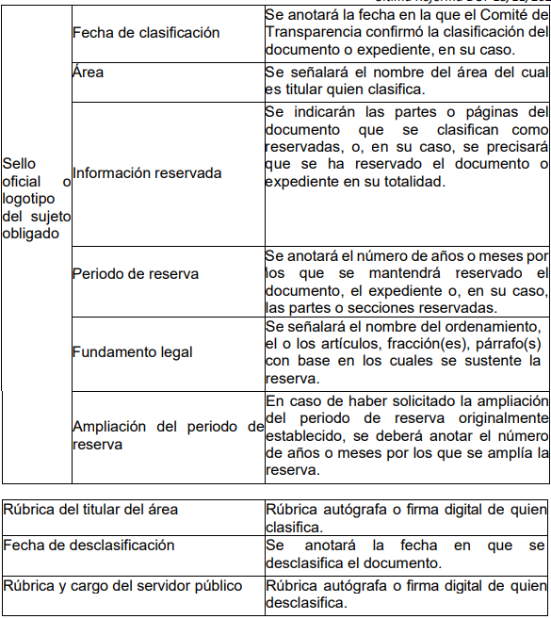

Quincuagésimo cuarto. Cuando el Comité de Transparencia confirme la clasificación de documentos reservados y/o confidenciales, sea total o parcialmente; se deberá anexar al expediente la resolución que determinó la clasificación o, en su defecto, identificar en la carátula del expediente del cual formen parte, la fecha y sesión del Comité de Transparencia en la que se confirmó dicha clasificación.

Quincuagésimo quinto. Cada área del sujeto obligado podrá designar formalmente a una o más personas como responsables del testado, que sean encargadas de la adecuada elaboración o supervisión de las versiones públicas de los documentos o expedientes, verificando que cumplan con los requisitos señalados en las Leyes Generales, los presentes Lineamientos y demás normativa aplicable antes de su confirmación por el Comité de Transparencia.” (Sic) (Énfasis añadido)
Por lo tanto, la entrega de documentos en su versión pública debe acompañarse necesariamente del Acuerdo del Comité de Transparencia que la sustente el cual debe estar debidamente fundado y motivado, en el que se expongan los fundamentos y razonamientos que llevaron al Sujeto Obligado a testar, suprimir o eliminar datos de dicho soporte documental, ya que no hacerlo, se reitera que lo entregado no tendría un sustento jurídico ni resultaría ser una versión pública, sino más bien una documentación ilegible, incompleta o tachada; ya que el no justificar las causas o motivos por las que no se aprecian determinados datos -ya sea porque se testan o suprimen- deja al solicitante en estado de incertidumbre, al no conocer o comprender porque no aparecen en la documentación respectiva.
Es por todo lo expuesto que resulta procedente revocar la respuesta en términos de la fracción III del artículo 186 de la Ley de Transparencia y Acceso a la Información Pública del Estado de México y Municipios, a efectos de que el Sujeto Obligado entregue la información requerida.
Así, con fundamento en lo prescrito en los artículos 5 párrafos trigésimo, trigésimo primero y trigésimo segundo de la Constitución Política del Estado Libre y Soberano de México; 2, fracción II; 29, 36 fracciones I y II; 176, 178, 181, 185 de la Ley de Transparencia y Acceso a la Información Pública del Estado de México y Municipios, este Pleno:
- R E S U E L V E:
Primero. Resultan fundadas las razones o motivos de inconformidad hechos valer por el Recurrente en el recurso de revisión 16169/INFOEM/IP/RR/2022; por lo que, en términos del Considerando Cuarto de esta resolución, se REVOCA la respuesta emitida por el Sujeto Obligado.
Segundo. Se Ordena al Sujeto Obligado haga entrega al Recurrente, previa búsqueda exhaustiva y razonable, vía SAIMEX, en versión pública de ser procedente, en términos de los Considerandos Cuarto y Quinto de la presente resolución, lo siguiente:
- Documento en el que conste la integración y toma de protesta de los integrantes del Comité de Dictamen de Giro Municipal, al tres de octubre de dos mil veintidós.
Para la entrega en versión pública, deberá emitir el Acuerdo del Comité de Transparencia en términos de la Ley de Transparencia y Acceso a la Información Pública del Estado de México y Municipios, en el que funde y motive las razones sobre los datos que se supriman o eliminen y se ponga a disposición del Recurrente.
Tercero. Notifíquese vía SAIMEX, al Responsable de la Unidad de Transparencia del Sujeto Obligado, para que conforme a los artículos 186, último párrafo y 189, párrafo segundo de la Ley de Transparencia y Acceso a la Información Pública del Estado de México y Municipios dé cumplimiento a lo ordenado dentro del plazo de diez días hábiles, debiendo informar a este Instituto en un plazo de tres días hábiles siguientes sobre el cumplimiento dado a la presente resolución.
Cuarto. De conformidad con el artículo 198 de la Ley de Transparencia y Acceso a la Información Pública del Estado de México y Municipios, de considerarlo procedente, el Sujeto Obligado de manera fundada y motivada, podrá solicitar una ampliación de plazo para el cumplimiento de la presente resolución.
Quinto. Notifíquese vía SAIMEX, al Recurrente la presente resolución, así como que podrá impugnarla vía Juicio de Amparo en los términos de las leyes aplicables, de conformidad con lo establecido en el artículo 196 de la Ley de Transparencia y Acceso a la Información Pública del Estado de México y Municipios.
ASÍ LO RESUELVE, POR UNANIMIDAD DE VOTOS, EL PLENO DEL INSTITUTO DE TRANSPARENCIA, ACCESO A LA INFORMACIÓN PÚBLICA Y PROTECCIÓN DE DATOS PERSONALES DEL ESTADO DE MÉXICO Y MUNICIPIOS, CONFORMADO POR LOS COMISIONADOS JOSÉ MARTÍNEZ VILCHIS, MARÍA DEL ROSARIO MEJÍA AYALA, SHARON CRISTINA MORALES MARTÍNEZ, LUIS GUSTAVO PARRA NORIEGA Y GUADALUPE RAMÍREZ PEÑA; EN LA DÉCIMA TERCERA SESIÓN ORDINARIA CELEBRADA EL DOCE DE ABRIL DE DOS MIL VEINTITRÉS, ANTE EL SECRETARIO TÉCNICO DEL PLENO ALEXIS TAPIA RAMÍREZ.

